Разработка урока для учащихся 1–4 классов

Разработка урока «Час будущего»

Тема: «Уважение к учителю — уважение к нации!»

🎯 Цель занятия:
✓ Сформировать у учащихся представление, соответствующее их возрасту, о роли учителя в жизни ребёнка, его труде в обучении, воспитании и наставлении на правильный путь;
✓ Формировать у учащихся чувство уважения и благодарности к учителю, проявляющееся в приветливости, вежливости, внимательном слушании, соблюдении школьных правил и ценности труда учителя;
✓ Показать, что у учителя можно учиться не только школьным предметам, но и таким важным качествам, как воспитанность, дисциплинированность, трудолюбие, честность, доброта и ответственность;
✓ Развивать учебную ответственность через самостоятельное выполнение заданий, осознание собственных ошибок и стремление их исправлять.

📌 Ожидаемые результаты:
➤ Понимать содержание видеоматериала и уметь передавать его своими словами.
➤ Осознавать ценность труда учителя и уметь выражать ему свою благодарность.
➤ Понимать необходимость одинаково уважительно относиться к каждому учителю независимо от его национальности.
➤ Уметь выражать свои мысли и отношение в устной, а также творческой форме (рисунок, раздаточные карточки).

Необходимое оборудование
- Электронная доска
- Видеоматериалы «Крылья» и «Уважение к учителю» (или их текстовые сценарии)
- Изображения (слайды) для игры «Найди лишнее»
- 5 больших листов белой бумаги
- Цветные карандаши или фломастеры

План-конспект занятия (Основные этапы)

Время | Этапы | Содержание деятельности
4 минуты | Привлечение внимания  («Найди лишнее») | Учащиеся находят лишнее.
3 минуты | Мотивация | Называют ассоциации, связанные со словом «Учитель».
4 минуты | Показ первого видеоматериала  («Крылья») | Учащиеся внимательно смотрят видеоматериал и обращают внимание на особенности отношения учителя к ученикам.
5 минут | Обсуждение первого видеоматериала | Учащиеся отвечают на вопросы, высказывают своё мнение по поводу ситуаций, показанных в видеоматериале, и объясняют поступки учителя.
4 минуты | Показ второго видеоматериала  («Уважение к учителю») | Демонстрируется видеоматериал об уважительном отношении наших великих предков к своим учителям.
5 минут | Обсуждение второго видеоматериала | Учащиеся отвечают на вопросы по поводу событий, показанных в видеоматериале, объясняют уважительное отношение Навои к своему учителю и высказывают своё мнение.
14 минут | Практическая игра: «Будущее, которое создаётся благодаря знаниям, полученным от учителя». | Учащиеся делятся на 5 групп. Каждая группа рисует и представляет одну из частей города будущего: дома будущего, школы будущего, больницу и центр помощи, парки и места отдыха, технологии будущего.
4 минуты | Заключительная часть | Рефлексия: Учащиеся продолжают предложения: «Сегодня я узнал(а) об учителе…», «Я покажу своё уважение к учителю через…».
2 минуты | Домашнее задание | Учащиеся спрашивают у члена семьи полезный совет, секрет профессии или жизненный урок и к следующему занятию записывают его или запоминают.

Ход занятия

🕓 4 минуты | Игра на привлечение внимания («Найди лишнее»)
Учитель: — Дорогие ребята! Скоро, 1 октября, мы будем отмечать День учителей и наставников.
🌷 Это день, когда мы ценим наших учителей, которые каждый день дают нам знания, помогают исправлять ошибки и направляют нас на путь становления хорошими людьми.
Учителя учат нас не только буквам, цифрам или знаниям из книг. Они учат нас делать добро, быть воспитанными, трудиться, мечтать и стремиться к своим целям. В сердце каждого учителя живёт большая любовь к своим ученикам.
Поэтому мы всегда говорим учителям «спасибо» и выражаем благодарность за знания, заботу, любовь и хорошее воспитание, которые они нам дарят. Ведь учитель — это дорогой человек, который зажигает в наших сердцах свет знаний и помогает найти дорогу в будущее.
А теперь мы с вами сыграем в игру «Найди лишнее». Какой предмет здесь лишний?

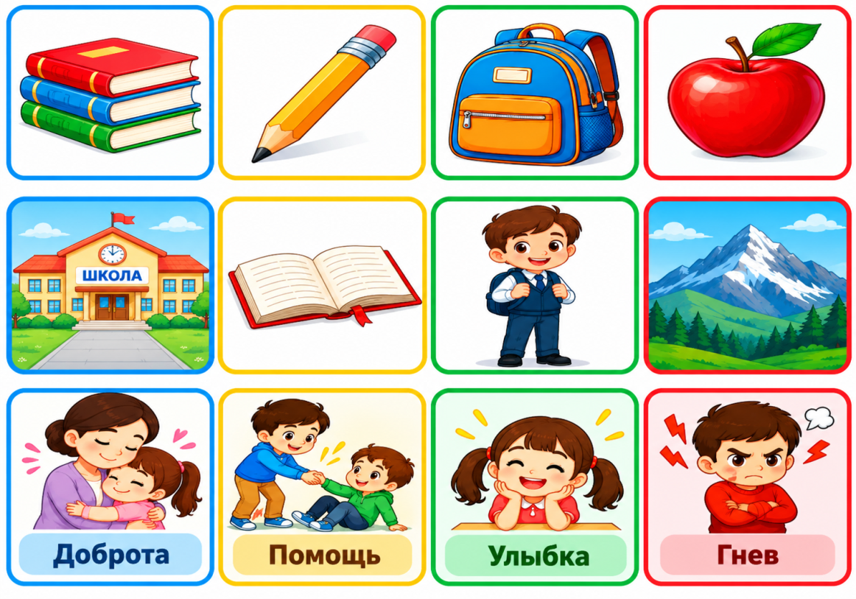
Учащиеся находят лишний предмет.

🕓 3 минуты | Мотивация (Мозговой штурм)

Учитель: (Пишет на доске крупными буквами слово «Учитель».)
— Что приходит вам на ум, когда вы слышите это слово?
Учащиеся: Поднимают руки и называют то, что приходит им в голову (школа, книга, доска, доброта, терпение и т. д.).

🕓 4 минуты | Показ видеоматериала («Крылья»)

Учитель: — Отличные мысли! А теперь посмотрим интересный видеоматериал, который поможет нам почувствовать уважение к учителю. Внимательно смотрите: как учитель замечает состояние своих учеников и как помогает им?
Учащиеся: Внимательно смотрят видеоматериал.

🕓 5 минут | Обсуждение видеоматериала (Вопросы-ответы)

Учитель:
— Как учитель заметил, что Малика расстроена, и как он к ней подошёл?
— Как учитель помог Аброу и почему это было важно?
— Когда Мансур остался недоволен своим рисунком, какими словами учитель поддержал его?
— Как вы понимаете выражение: «Учитель знает, чувствует, видит и направляет»?
Ученики: По очереди отвечают на вопросы: вспоминают содержание видео, высказывают свои предположения и делятся своим мнением по последнему вопросу.

🕓 14 минут | Практическая игра: «Будущее, которое мы создаём благодаря знаниям, полученным от учителя»

Учитель: — Ребята, сейчас мы с вами отправимся в небольшое путешествие. Но для этого путешествия нам не понадобятся ни автобус, ни самолёт. Мы мысленно отправимся в будущее!
На мгновение закройте глаза и представьте: прошло много лет. Город, в котором вы живёте, полностью изменился. Какие в нём дома? Какими стали школы? А улицы? Какие удобства созданы для людей?
А теперь откройте глаза. Будущий город мы нарисуем сами!
(Ученики делятся на 5 групп. Каждой группе выдаётся большой лист бумаги.)
Учитель: — Каждая группа рисует одну из частей города будущего. Самое главное — пусть это будет не обычный город, а именно тот город будущего, который вы представили!
1-я группа: Дома будущего
2-я группа: Школа будущего
3-я группа: Больница и центр помощи
4-я группа: Парки и места отдыха
5-я группа: Технологии будущего
Ученики: В течение 5 минут группы рисуют свою часть города.

Учитель: Ходит между группами и поддерживает детей, задавая короткие вопросы, например: «Что нового будет в вашем доме?», «Чему дети будут учиться в вашей школе?», «Как будут помогать людям?», «Что умеет делать ваша технология будущего?»
Презентация работ. Каждая группа показывает свой рисунок и объясняет его одним предложением: «В нашем доме будущего…», «В нашей школе…», «В месте, где помогают людям…», «В нашем парке…», «Наша технология будущего…».
Учитель: (Размещая все рисунки рядом друг с другом) — Вот так представления пяти групп объединились, и появился один большой Город будущего!
Учитель: (Рассматривая рисунки города) — Ребята, вы нарисовали в этом городе дома, школы, больницы, парки и новые технологии. А кто всё это создаёт?
Ученики: — Люди! Профессионалы!
Учитель: — Правильно. Инженеры, врачи, учителя, строители, программисты и представители многих других профессий создают будущее. Но когда-то и они были учениками, которые сидели за школьными партами. Кто дал им знания? Кто помог им найти путь к своей мечте?
Ученики: — Учитель!
Учитель: — Значит, город будущего, который мы нарисовали, на самом деле начинается со знаний, которые мы получаем сегодня. А путь в будущее начинается со школы, знаний и учителя.

🕓 4 минуты | Заключительная часть (Рефлексия)

Учитель: — Сегодня мы узнали о неоценимой роли учителя в нашей жизни: он замечает и сопровождает каждый наш шаг. Даже наши великие учёные всегда относились к своим учителям с уважением. Почитать учителя — значит проявлять уважение к знаниям, воспитанию и будущему. Ценя своего учителя, мы стремимся стать достойными детьми своей Родины. Как после сегодняшнего занятия вы выразите благодарность своему учителю?
Ученики:
По очереди высказывают своё мнение: здороваться с учителем, внимательно слушать его, выполнять домашние задания и т. д.

🕓 2 минуты | Домашнее задание

Учитель: — Дома попросите у одного из членов вашей семьи (родителей, бабушки или дедушки) поделиться полезным советом, профессиональным секретом или жизненным уроком. Запишите его или постарайтесь запомнить. На следующем занятии мы вместе пополним «Сундук мудрости моей семьи».

Переведено на русский язык администрацией сайта www.idum.uz

